***Especificación de caso de uso: Embalaje y Carga***

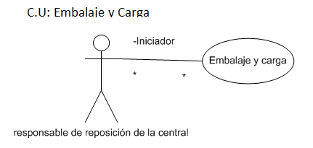

1.1 ***Embalaje y Carga***

1.2 **Descripción**

Se embala y carga en el vehículo el pedido para enviarlo a la sucursal

2. ***Actores***

2.1 Actor principal

Responsable de Reposición de la Central

2.2 Actores Secundarios

Almacén

Logística

Responsable de Almacen

3. ***Precondiciones***

Ninguna.

4. ***Flujo de Eventos***

* 1. ***Flujo Básico***

1. El **responsable de reposición de la central** recibe un pedido de stock, que ya fue aprobado y empieza a la separación física de la mercadería, mandara a **almacén** un documento de packing list.
2. El **responsable de reposición de la central** consulta a **logística** que vehículo va a realizar el viaje y también se lo pasa al responsable de **almacén**.
3. El **responsable de almacén** que recibe el packing list, comienza el embalaje para ser cargado en el vehículo seleccionado por **logística**, para dar lugar al viaje

4.2 ***Flujos Alternativos***

Ninguno

5. ***Poscondiciones***

Ninguna